


٢٠
المملكة العربية السعودية
وزارة التعليم
إدارة التعليم بمنطقة الرياض
مدارس براعم السعودية

اختبار الفترة الثانية لمادة العلوم للصف الثاني الابتدائي الفصل الدراسي الاول ١٤٤٧هـ
اسم الطالب / ة ................................................... الصف:

( أ ) نضع علامة ( √ ) أمام العبارات الصحيحة وعلامة ( ❌) أمام العبارات الخاطئة :
( 1 ) الموطن هو مكان تعيش فيه المخلوقات الحية .( ️)
( 2 ) تبدأ معظم سلاسل الغذاء بالشمس . ( )
( 3 ) المخلوقات التي تعيش في الصحراء تحتاج الى كثير من الماء . ( )
(4 ) نباتات المنطقة القطبية صغيرة وقصيرة لتحتمي من الرياح ( ️)
(5 ) للنباتات الصحراوية سيقان وأوراق تخزن الماء.( ️)
(6 ) المفترس حيوان يصطاد حيوانات أخرى ليتغذى عليها . ( )
———————————————————————————————
ب ) نرتب السلسلة الغذائية من ( ١- ٤ ) :
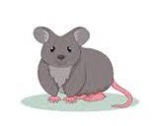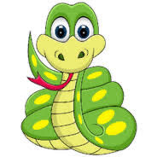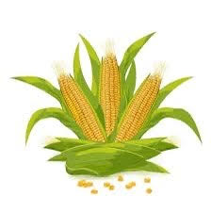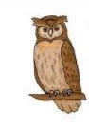

———————————————————————————————

( ج ) صل المفردة العلمية بالعبارة المناسبة لها:
موطن جاف حار قليل الامطار
الغابة المطيرة

موطن تتساقط فيه الامطار كل يوم
الصحراء

الذي يصطاده الحيوان المفترس
الفريسة

( د ) أي العبارات التالية تصف الموطن اللذي توضحه الصورة ؟

- عشبي رطب ب بارد ثلج
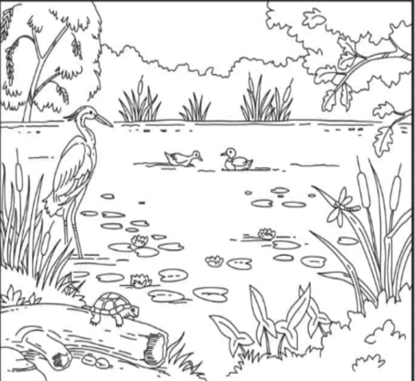

تمنياتي لكم بالتوفيق والنجاح
معلمة المادة / أسرار الدوسري مديرة المدرسة/ رانية الفاضل

